- 在供应商端登录，进入【我的项目】，选择已报名的标段，点击项目流程进入
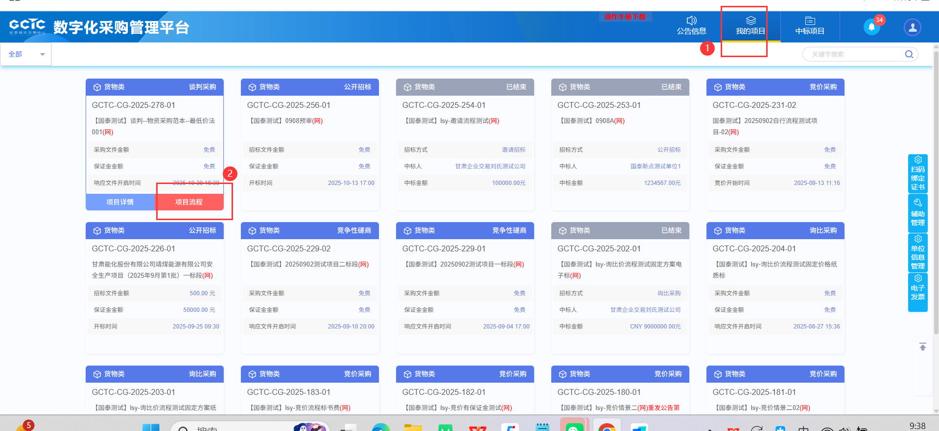
再点击开标签到解密，进入开标大厅解密
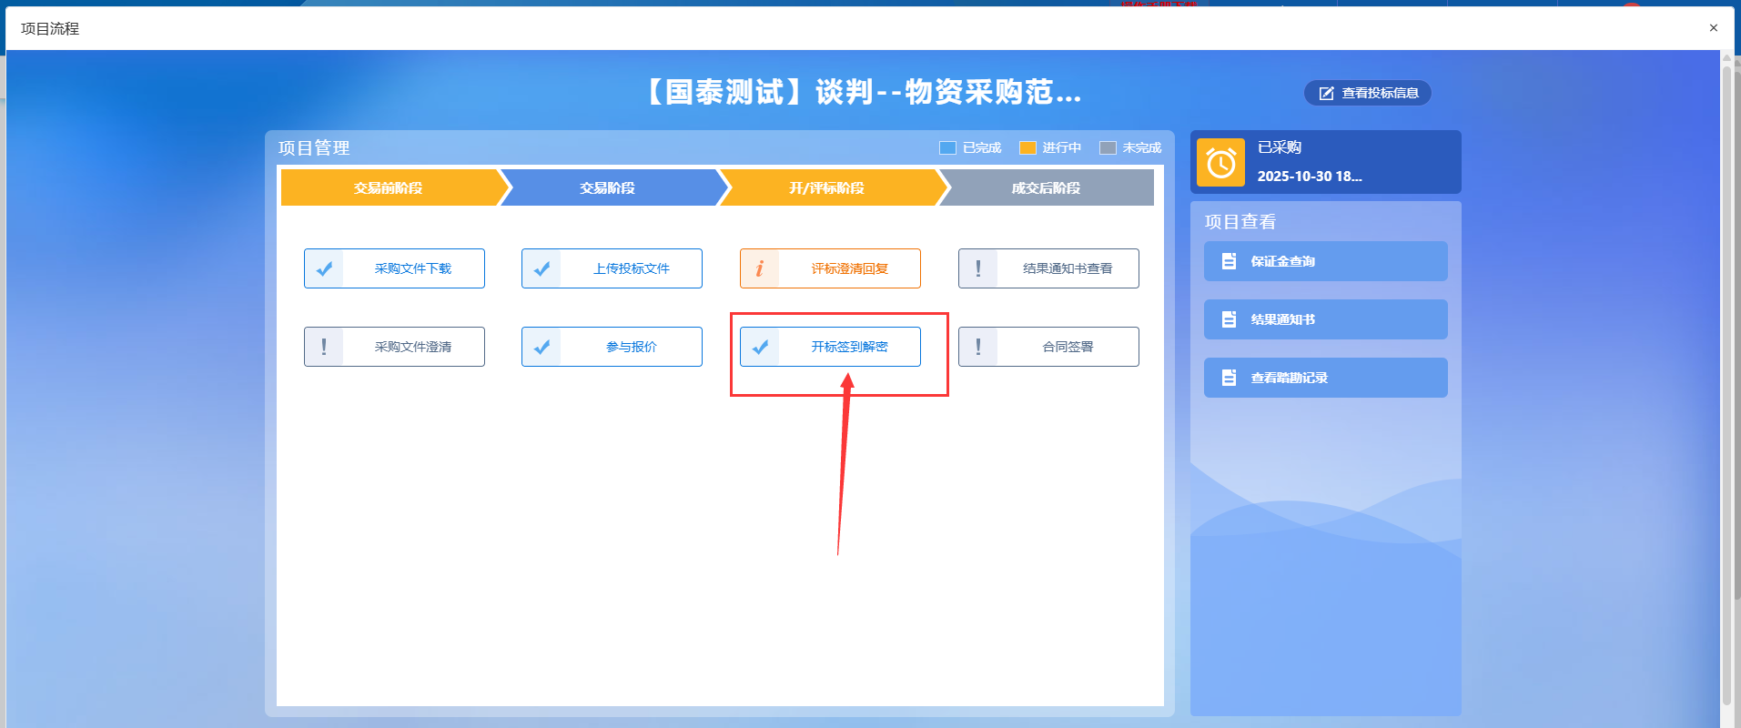
- 扫码解密，进入开标大厅后，点击解密，会弹窗二维码，使用新点标证通扫码解密。
